WYNIKI MIEJSKIEGO KONKURSU
UWAŻNIE I Z SZACUNKIEM W BEZPIECZNYM INTERNECIE
Kategoria I (kl. I-IV)
Lp. | Imię i nazwisko ucznia | Nauczyciel/opiekun | Szkoła | Klasa | Miejsce/Wyróżnienie
 | Jan Migaszewski | Emilia Barucha | SP nr 5  w Kielcach | 4 | I miejsce
 | Izabela Wawrzycka | Beata Jarosz | SP nr 31  w Kielcach | 2 | II miejsce
 | Paulina Milewska | Hanna Skrzek | SP nr 7  w Kielcach | 4 | III miejsce
 | Tymoteusz  Kokocki | Hanna Skrzek | SP nr 7  w Kielcach | 4 | III miejsce
 | Gabriela Kustra | Sylwia Chodyra | SP nr 15  w Kielcach | 3 | Wyróżnienie
 | Kamil Bień | Magdalena Bartocha Jolanta Dziedzic | SP nr 34  w Kielcach | 4 | Wyróżnienie
 | Kalina Moskal | Renata Kubicka | SP nr 19  w Kielcach | 4 | Wyróżnienie
 | Miłosz Klisik | Magdalena Bułdys-Gumiela | SP nr 8  w Kielcach | 4 | Wyróżnienie

Kategoria II (kl. V-VIII)
Lp. | Imię i nazwisko ucznia | Nauczyciel/opiekun | Szkoła | Klasa | Miejsce
 | Marta Kotwica | Cezary wróblewski | SP nr 31  w Kielcach | 7 | I miejsce
 | Adam Domagała | Hanna Skrzek | SP nr 7  w Kielcach | 5 | I miejsce
 | Apolonia Książek | Małgorzata Wójcik | SP nr 2  w Kielcach | 5 | II miejsce
 | Kalina Krawiec | Bogumiła Bors | SP nr 18  w Kielcach | 5 | II miejsce
 | Patrycja Pastuszko | Bogumiła Bors | SP nr 18  w Kielcach | 6 | III miejsce
 | Victoria Nowak | Małgorzata Wiatr | SP nr 38  w Kielcach | 8 | III miejsce

Wręczenie dyplomów i nagród odbędzie się 26 lutego 2021 r. (piątek) w siedzibie Samorządowego Ośrodka Doradztwa Metodycznego i Doskonalenia Nauczycieli w Kielcach, ul. Marszałka J. Piłsudskiego 42. Ze względu na zagrożenie wirusem COVID-19 podsumowanie Konkursu będzie uzależnione od sytuacji epidemiologicznej, a dokładne ustalenia zostaną przekazane pocztą elektroniczną lub telefonicznie.

Nagrodzone prace:
Kategoria I
Jan Migaszewski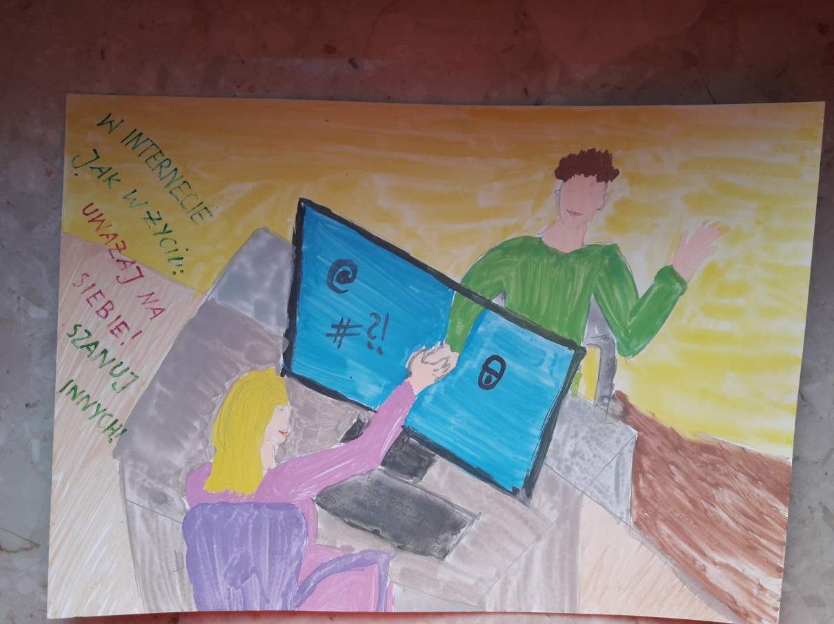

Izabela Wawrzycka
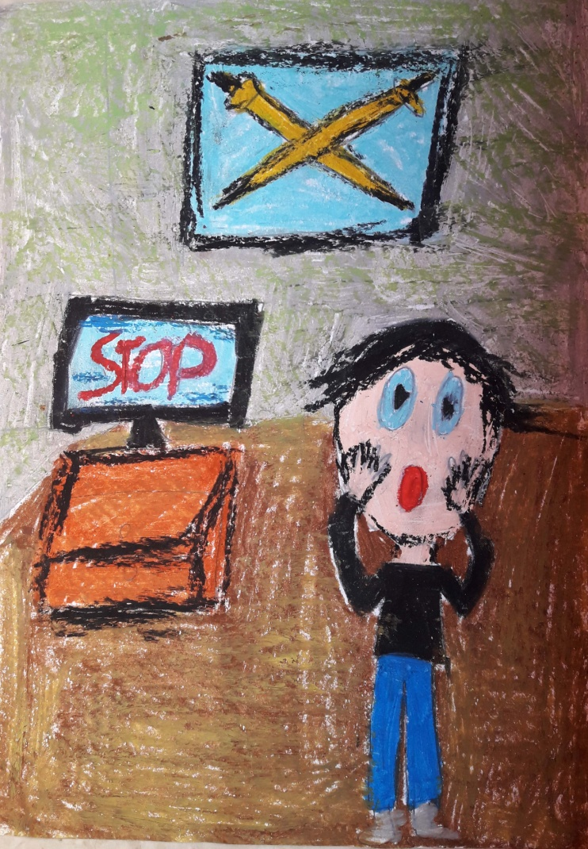
Paulina Milewska
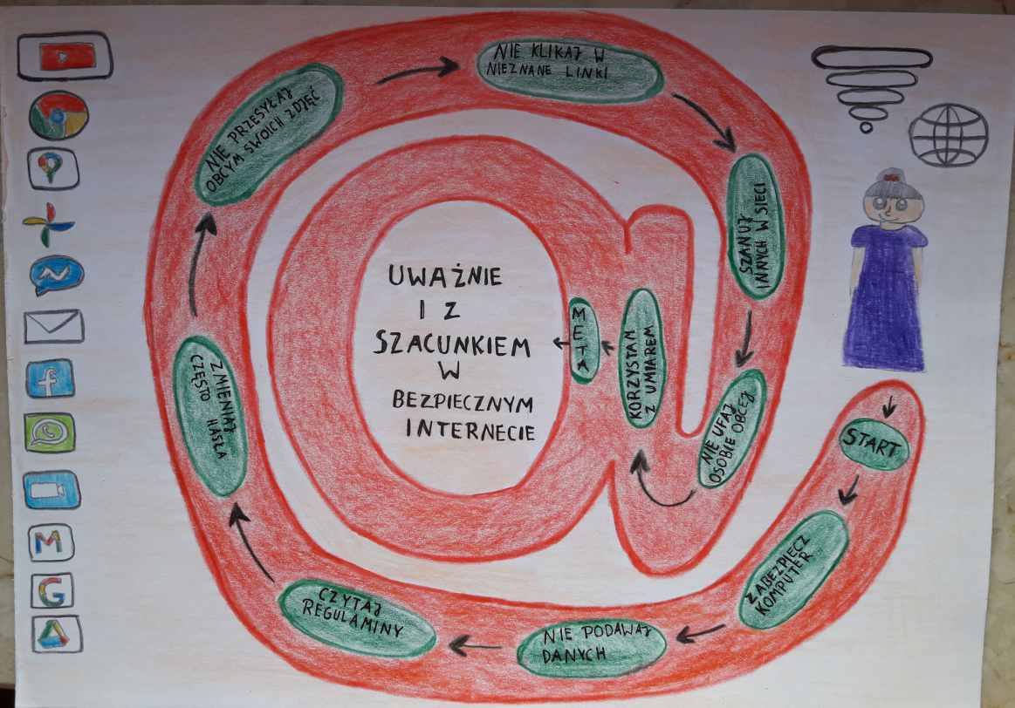
Tymoteusz Kokocki
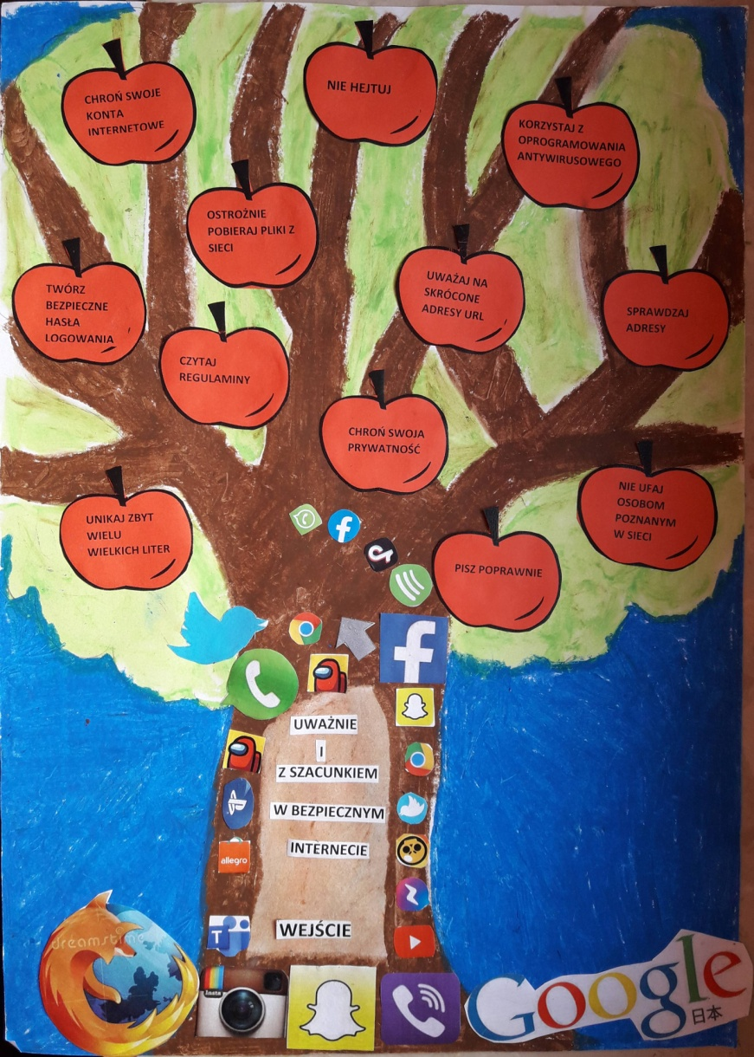
Gabriela Kustra
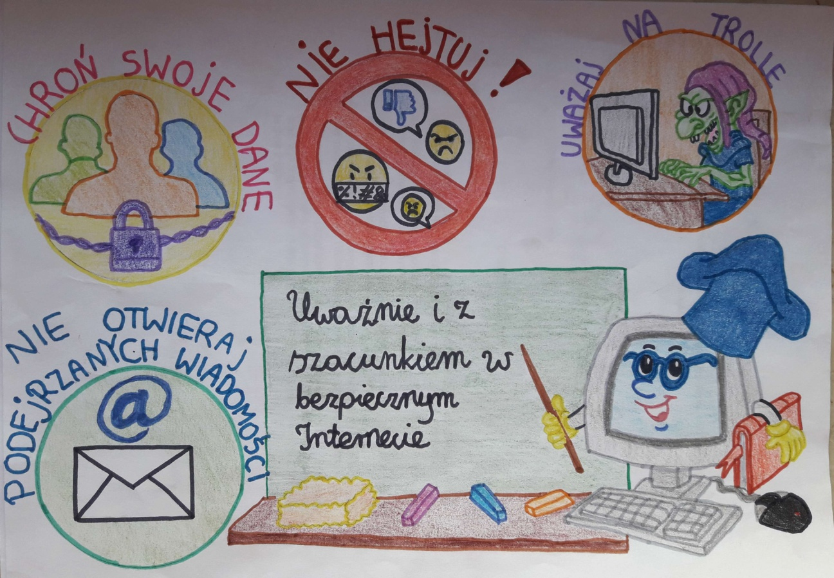
Kamil Bień
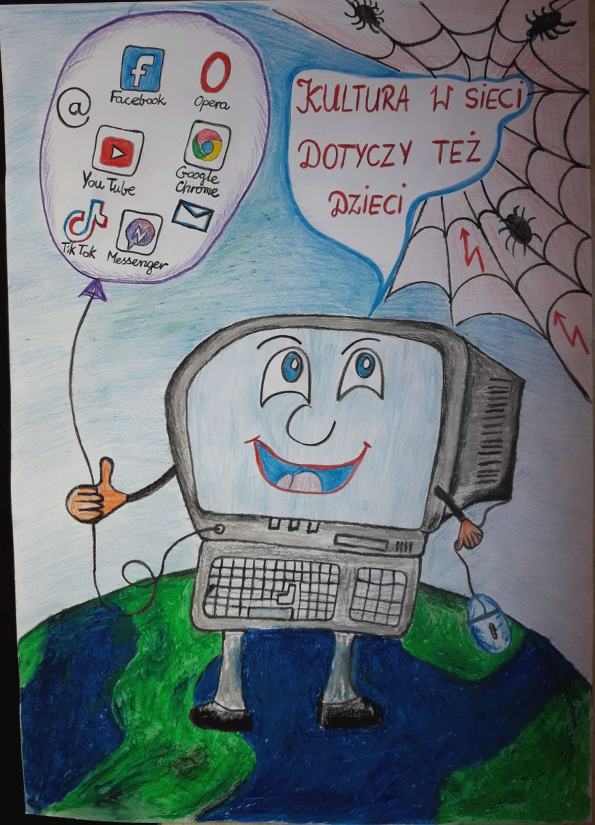
Kalina Moskal
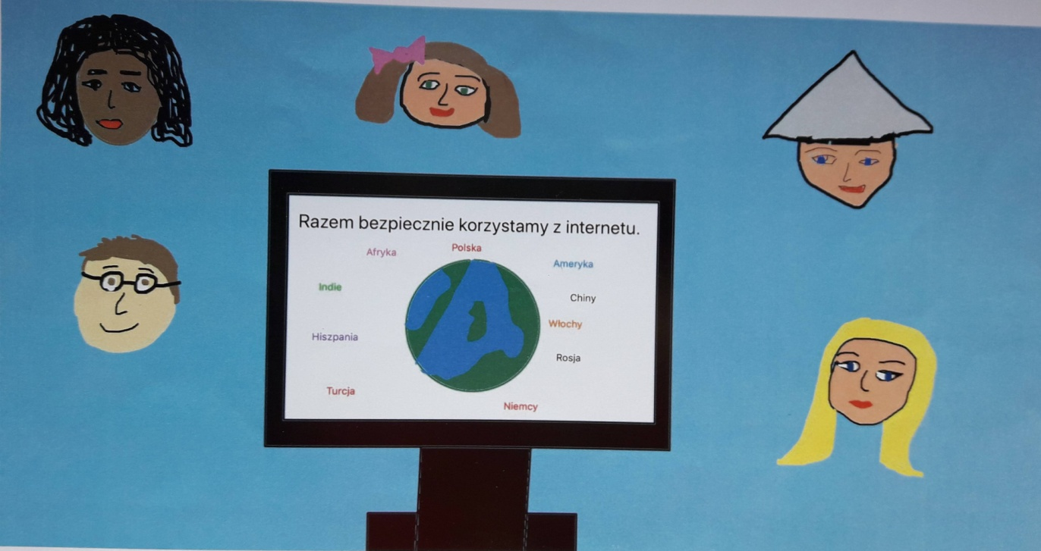
Miłosz Klisik
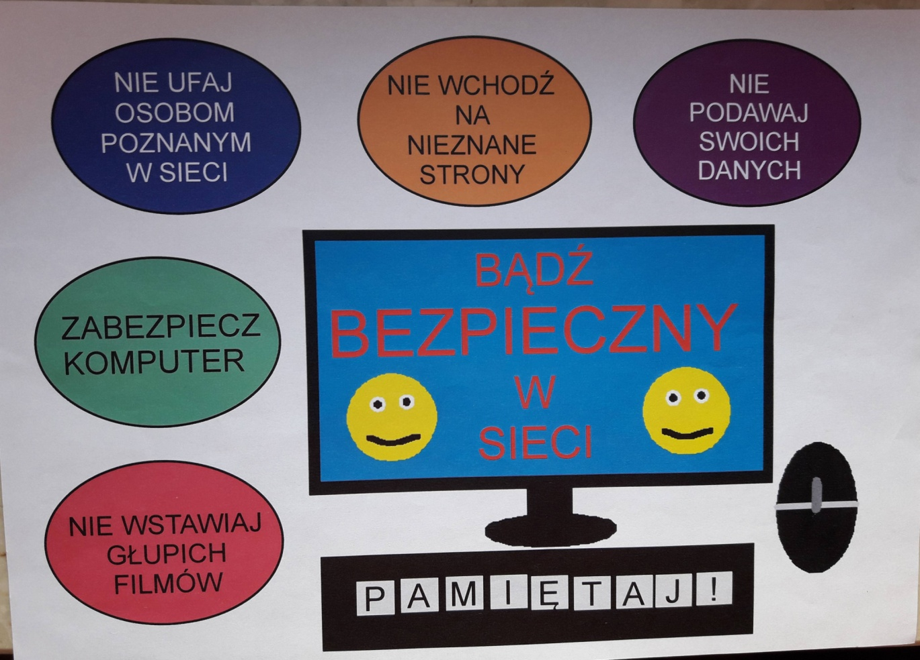

Kategoria II
Marta Kotwica
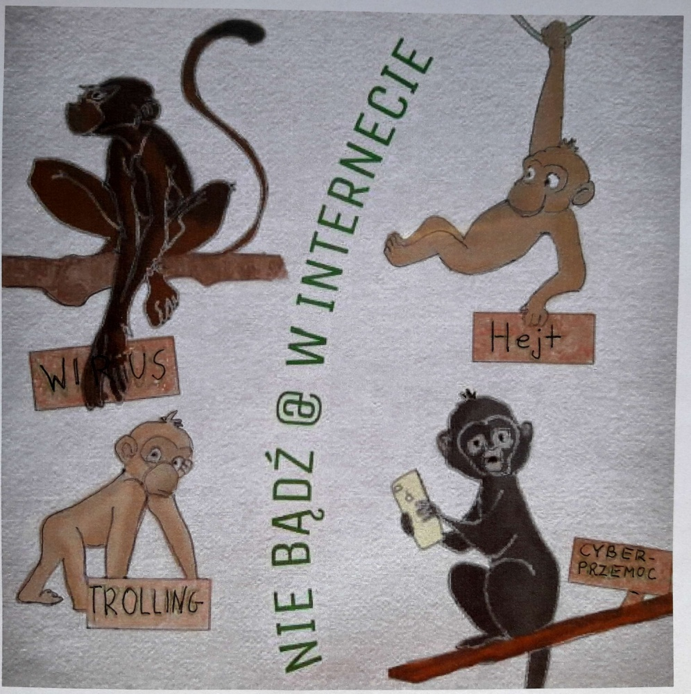
Adam Domagała
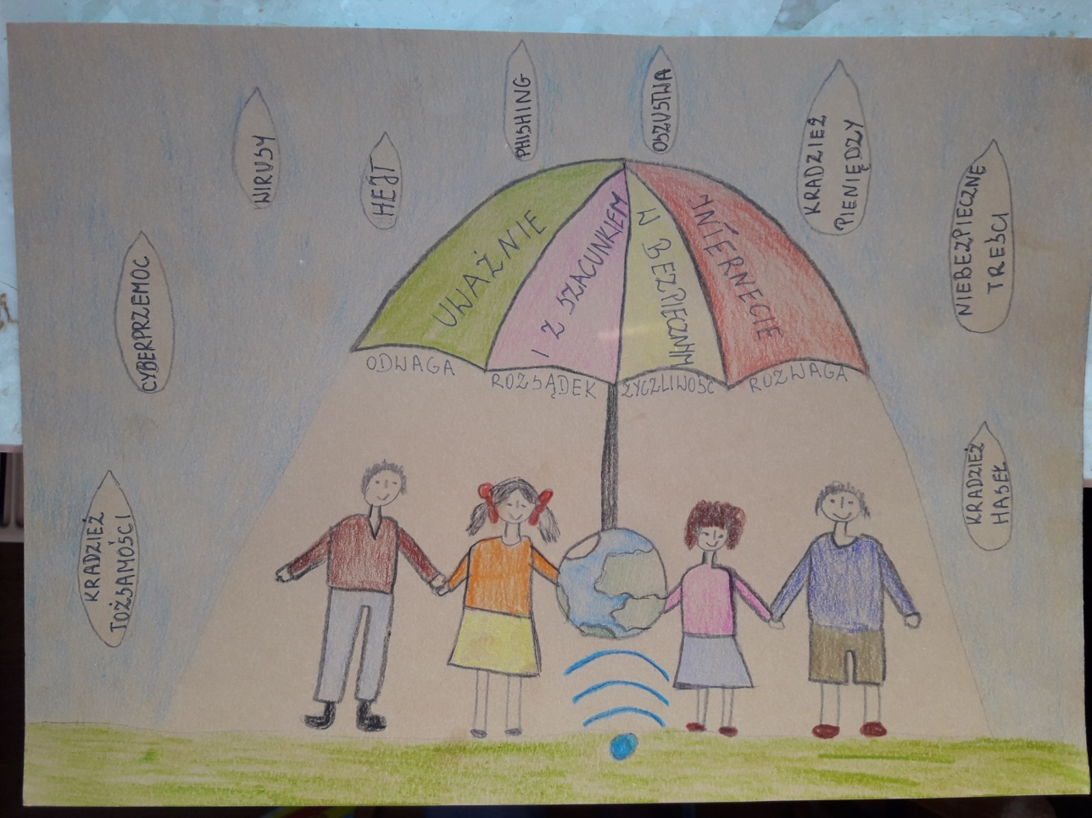
Apolonia Książek
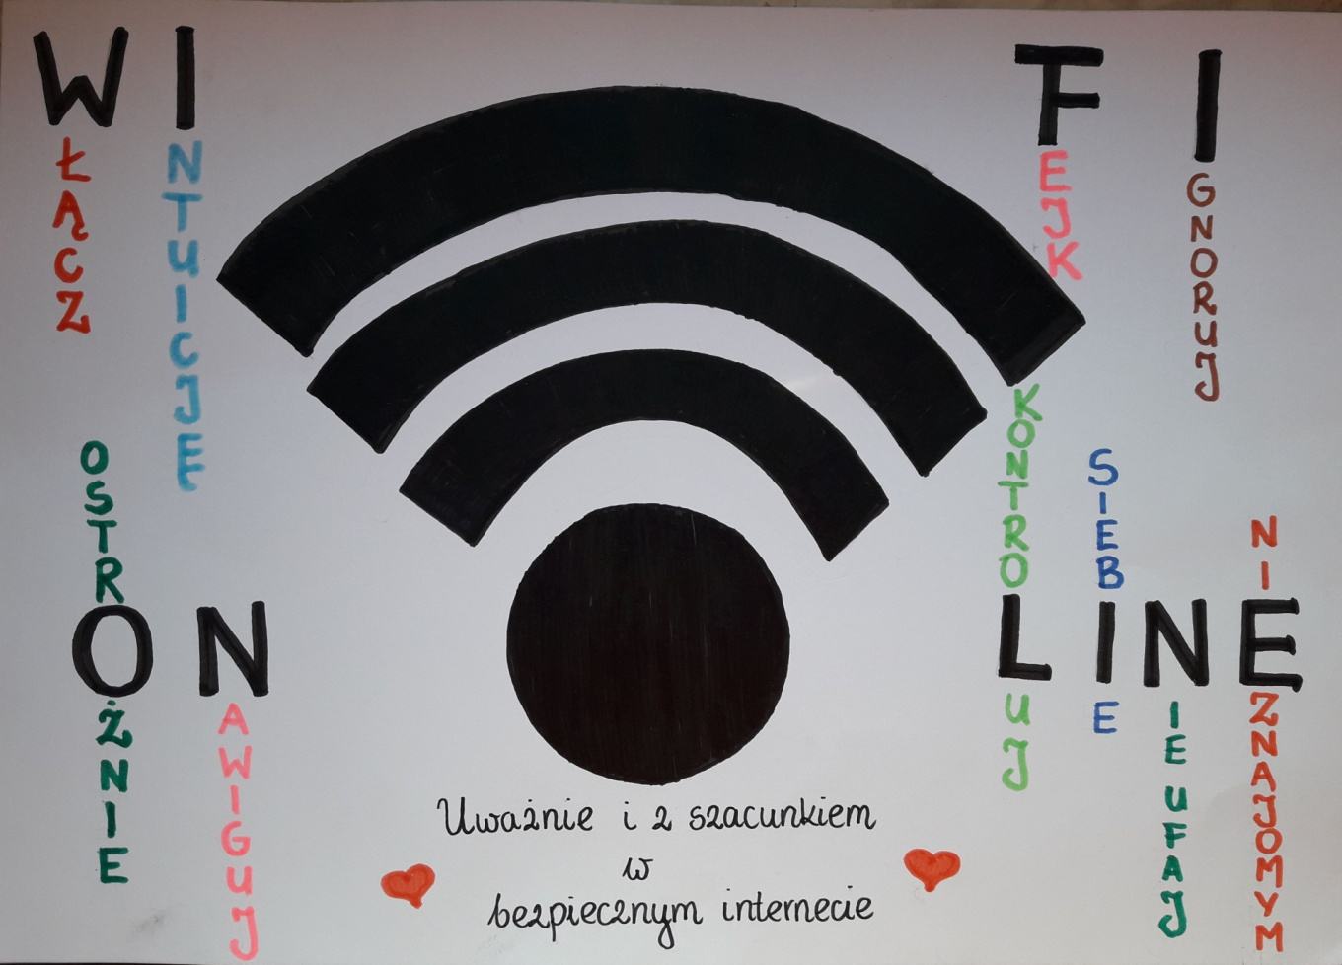
Kalina Krawiec
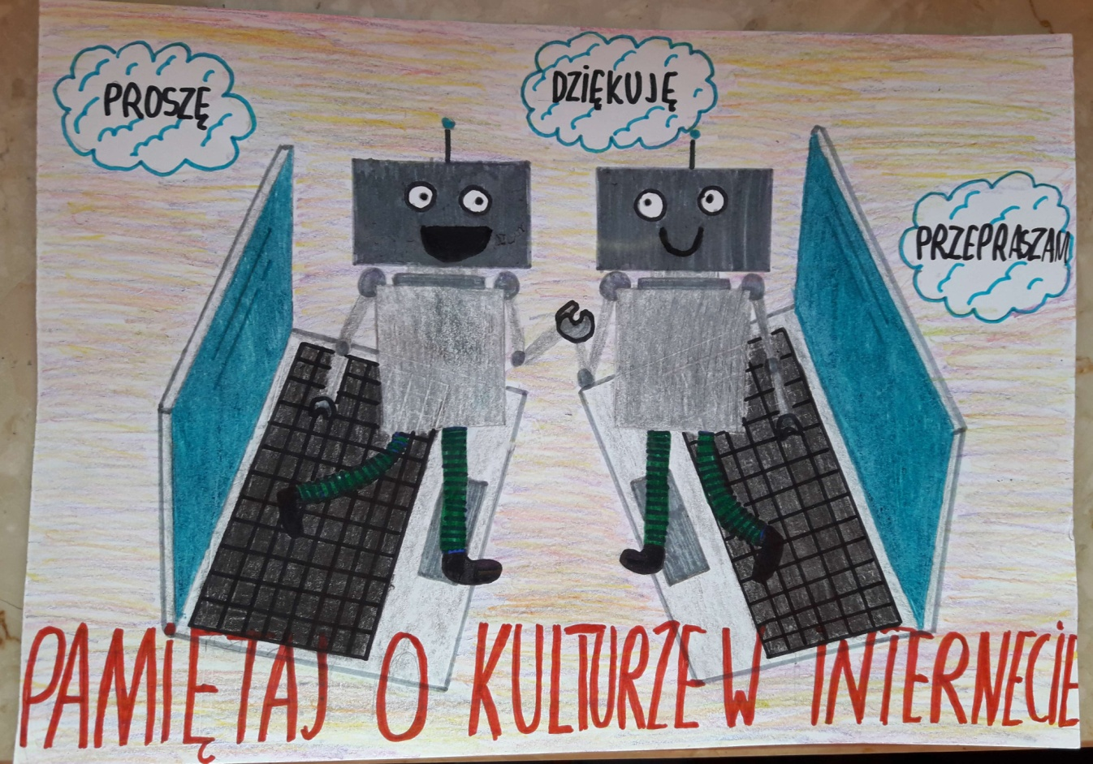

Patrycja Pastuszko
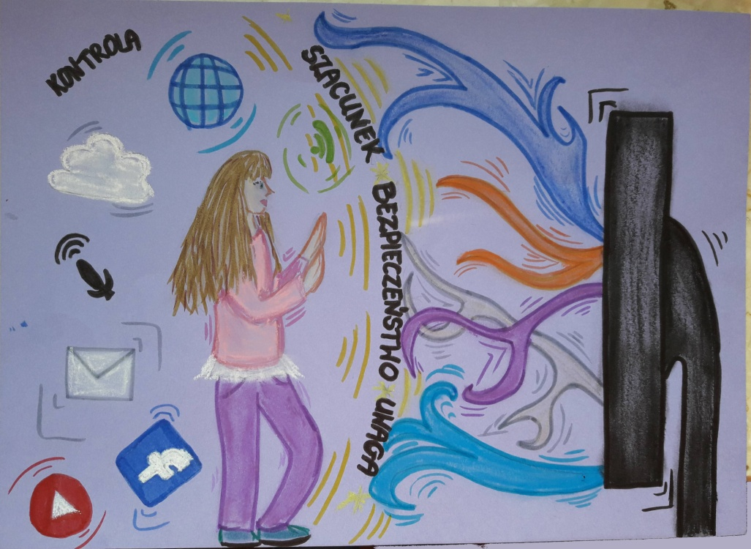
Victoria Nowak
